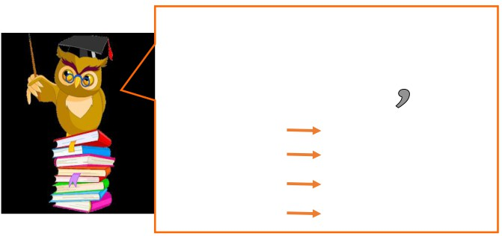
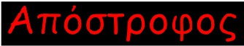
ONOMA: ________________________

Πολλές φορές για να διαβάσουμε πιο εύκολα, κόβουμε το πρώτο ή το τελευταίο φωνήεν (ή δίψηφο φωνήεν) από μια λέξη. Όταν αφαιρούμε το γραμματάκι από την αρχή ή το τέλος της λέξης στη θέση του βάζουμε ένα σημαδάκι που ονομάζεται απόστροφος .

σε ένα όμορφο σ’ ένα όμορφο
θα ήθελα θα’ θελα
του ουρανού τ’ ουρανού
μου είπε μου’ πε

Ας κάνω τώρα εξάσκηση…
1. Κάποια φωνήεντα πρέπει να φύγουν για δουλειά. Ξαναγράφω τις φράσεις βάζοντας απόστροφο εκεί που πρέπει.

σε ευχαριστώ →___________________
το όνομα →___________________
τα άλογα →___________________
να ανοίξω →___________________
με εσένα →___________________
θα ήθελα →___________________
το όνειρο →___________________
τα αυγά →___________________

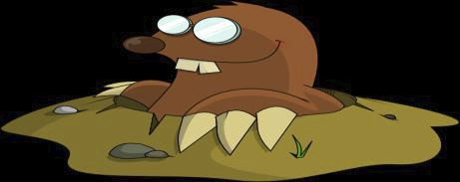

2. Ξαναγράφω τις παρακάτω προτάσεις χρησιμοποιώντας την απόστροφο στις υπογραμμισμένες φράσεις.

Θα πάω σε ένα ζαχαροπλαστείο
_____________________________________________________ Έρχομαι από το σπίτι της Χριστίνας.
_____________________________________________________ Του έδωσα χαιρετίσματα από το Λουκά.
_____________________________________________________
- Μάμα, πού είναι τα μποτάκια μου;
_____________________________________________________ Έχουμε το ομορφότερο πάρκο της πόλης μας.
_____________________________________________________

3. Ξαναγράφω τις παρακάτω προτάσεις, όπως ήταν πριν μπει η απόστροφος.

Αυτό το μπουφάν μου το ’ δωσε η μεγάλη μου αδερφή.
___________________________________________________ Ο Χάρης μου ’ φερε το τετράδιό μου.
___________________________________________________ Αύριο θα ’ ρθω στο σπίτι σου να παίξουμε.
___________________________________________________ Βιάζομαι γιατί θ’ αργήσω να φτάσω.
___________________________________________________ Δε μου αρέσει ν’ απαντώ στο τηλέφωνο.
___________________________________________________

